Resolución del Pleno del Instituto de Transparencia, Acceso a la Información Pública y Protección de Datos Personales del Estado de México y Municipios, con domicilio en Metepec, Estado de México, de fecha doce de junio de dos mil diecinueve.

VISTO el expediente formado con motivo del recurso de revisión 02157/INFOEM/IP/RR/2019, promovido por el C. Xxxxxxx Xxxxxxxx Xxxxx, en lo sucesivo EL RECURRENTE, en contra de la respuesta emitida por el Poder Legislativo, en lo sucesivo EL SUJETO OBLIGADO, se procede a dictar la presente resolución con base en lo siguiente:

RESULTANDO

I. En fecha doce de febrero de dos mil diecinueve, EL RECURRENTE presentó a través del Sistema de Acceso a la Información Mexiquense, en lo subsecuente EL SAIMEX ante EL SUJETO OBLIGADO, la solicitud de acceso a la información pública, a la que se le asignó el número de expediente 00105/PLEGISLA/IP/2019, mediante la cual:

“Solicito todos los pliegos de observaciones, recomendaciones y fincamiento de responsabilidades resarcitorias de la entidad fiscalizable Municipio de Tezoyuca durante la administración pública municipal 2016-2018.” (Sic).

MODALIDAD DE ENTREGA: Vía SAIMEX.

II. En cumplimiento al artículo 162 de la Ley de Transparencia y Acceso a la Información Pública del Estado de México y Municipios, el doce de febrero de dos mil diecinueve, EL SUJETO OBLIGADO turnó mediante requerimiento, el contenido de la solicitud de información al Servidor Público Habilitado del Órgano Superior de Fiscalización, a efecto de que realizara la búsqueda y localización de la información tal como se desprende a continuación:
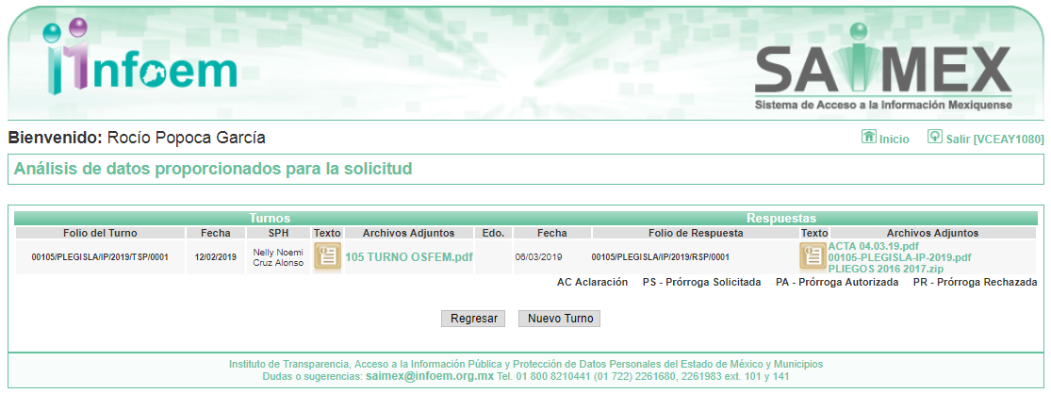

III. De las constancias que obran en EL SAIMEX, se advierte que en fecha seis de marzo de dos mil diecinueve, el Responsable de la Unidad de Transparencia del SUJETO OBLIGADO dio respuesta a la solicitud de información, en los siguientes términos:

“…En respuesta a la solicitud recibida, nos permitimos hacer de su conocimiento que con fundamento en el artículo 53, Fracciones: II, V y VI de la Ley de Transparencia y Acceso a la Información Pública del Estado de México y Municipios, le contestamos que:

SE EMITE RESPUESTA

ATENTAMENTE

Jesús Felipe Borja Coronel” (Sic)

Advirtiendo de dicha respuesta, que EL SUJETO OBLIGADO acompañó los siguientes archivos:

ACTA 04.03.19.pdf, el cual al Acta de la Sexta Sesión Ordinaria del Comité de Transparencia del Poder Legislativo del Estado Libre y Soberano de México, celebrada el cuatro de marzo de dos mil diecinueve.

00105-PLEGISLA-IP-2019.pdf, el cual corresponde al oficio número OSFEM/UAJ/SPH/054/2019, por medio del cual la Servidor Público Habilitado del Órgano Superior de Fiscalización, medularmente refirió lo siguiente:

“…Referente a los pliegos de recomendaciones emitidos al municipio de Tezoyuca, México, generados con motivo de la evaluación a los informes mensuales del ejercicio 2016 y 2017, vía SAIMEX se remiten para consulta del ciudadano, toda vez que son considerados públicos en atención a que ha concluido la revisión correspondiente y notificados al ente fiscalizable para su seguimiento.

No obstante, respecto de los pliegos de observaciones relacionados con la revisión y fiscalización del ejercicio 2016 y 2017 de Tezoyuca, México, existe impedimento legal para remitir al ciudadano, toda vez que se encuentran en trámite con el objeto de que los mismos se comprueben en la etapa de aclaración o en la substanciación de procedimientos administrativos resarcitorios, por lo que se trata de información que aún no tiene el carácter de definitiva.

Igualmente, con relación a los pliegos de recomendaciones emitidos al municipio de Tezoyuca, México, generados con motivo de la evaluación a los informes mensuales del año 2018, existe impedimento legal para proporcionarse, hasta en tanto no concluya la revisión y fiscalización del mismo periodo, a practicarse en el presente año, por lo que son considerados información reservada con base en lo que dispone el numeral 50 de la Ley de Fiscalización Superior del Estado de México…”

PLIEGOS 2016 2017.zip, el cual de su contenido se advierte la carpeta denominada PLIEGOS 2016 2017, la cual contiene siete archivos en pdf, los cuales corresponden a las recomendaciones emitidas al municipio de Tezoyuca, México, generadas con motivo de la evaluación a los informes mensuales del ejercicio 2016 y 2017.

105 Respuesta Osfem.pdf, el cual corresponde al oficio UIPL/0439/2019, por medio del cual el Titular de la Unidad de Transparencia, refiere adjuntar respuesta proporcionada por la servidor público habilitada el Órgano Superior de Fiscalización.

IV. Inconforme con la respuesta, el veintiocho de marzo de dos mil diecinueve, EL RECURRENTE interpuso el recurso de revisión objeto del presente estudio, el cual fue registrado en EL SAIMEX y se le asignó el número de expediente 02157/INFOEM/IP/RR/2019, en el que señaló como acto impugnado:

“RESPUESTA Y ACUERDOS EMITIDOS POR EL SUJETO OBLIGADO" (Sic)

Asimismo, como razones o motivos de inconformidad:

“NO RESULTA LEGAL QUE EL SUJETO OBLIGADO HAYA CLASIFICADO LA INFORMACIÓN, PUES LA INFORMACIÓN SOLICITADA CONSISTE EN PLIEGO DE RESPONSABILIDADES Y PROCEDIMIENTOS RESARCITORIOS VINCULADOS ESTRECHAMENTE CON LA EROGACIÓN DE RECURSOS PÚBLICOS; LUEGO ENTONCES LOS CIUDADANOS NOS ENCONTRAMOS CONSTITUCIONALMENTE HABILITADOS PARA CONOCER EL DESTINO DETALLADO DE LOS RECURSOS PÚBLICOS Y COMO EN EL CASO EN CONCRETO, LA INVESTIGACIÓN QUE LOS ÓRGANOS FISCALZADORES DESARROLLEN CON MOTIVO DE SUS FUNCIONES, PUES LA EROGACIÓN DE LOS RECURSOS PÚBLICOS DEBE SER EXPUESTA DE FORMA PÚBLICA, ATENDIENDO EL PRINCIPIO DE CERTEZA, LEGALIDAD Y PUBLICIDAD, MOTIVO POR EL CUAL NO DEBE CLASIFICARSE LA INFORMACIÓN RELACIONADA CON LAS INVESTIGACIONES DE ÍNDOLE ADMINISTRATIVA, EN LA CUAL SE LE ATRIBUYA A FUNCIONARIOS Y EXFUNCIONARIOS CONDUCTAS IRREGULARES QUE PUDIERAN O HAYAN CAUSADO DAÑO O PERJUICIO A LA HACIENDA PÚBICA, DE LO CONTRARIO, NO SE CUMPLE CABAL Y EXHAUSTIVAMENTE CON LOS PRINCIPIOS RECTORES DEL SERVICIO PÚBLICO. SOLICITANDO A ESTE INSTITUTO EN MATERIA DE TRANSPARENCIA QUE, ATENDIENDO LO MANIFESTADO Y EL ORIGEN DE LA INFORMACIÓN SOLICITADA, INSTRUYA AL SUJETO OBLIGADO EN DEJAR SIN EFECTOS LA CLASIFICACIÓN DE LA INFORMACIÓN SOLICITADA, PUES ESTA RESULTA SER ÍNDOLE PÚBLICO AL TRATARSE DE RECURSOS DE LA CIUDADANÍA, LOS MISMOS QUE DEBEN SER OBSERVADOS CON LA MAYOR PUBLICIDAD; ASIMISMO, SE SOLICITARON DOCUMENTALES CLARAS Y PRECISAS ATENDIENDO LA OBLIGACIÓN DE LOS FUNCIONARIOS MUNICIPALES EN EL DESPLIEGUE DE SUS ATRIBUCIONES, NO SOLAMENTE UNA RELACIÓN DE LOS PLIEGOS DE PRESUNTA RESPONSABILIZAD, NI UN ESCUETO LISTADO DE PROCEDIMIENTOS RESARCITORIOS INICIADOS QUE DE ACUERDO AL SUJETO OBLIGAO SE ENCUENTRAN EN INVESTIGACIÓN, POR QUE ADEMÁS DE UNA CLASIFICACIÓN DE INFORMACIÓN INFUNDADA E INDEBIDAMENTE MOTIVADA, LA ENTREGA DE LA INFORMACIÓN SOLICITADA ES DE FORMA PARCIAL, POR LO QUE DEBERÁ CONMINAR AL SUJETO OBLIGADO A ENTREGAR LA INFORMACIÓN COMPLETA Y EN LA VÍA SOLICITADA.”(sic)

V. El veintiocho de marzo de dos mil diecinueve, el recurso de que se trata se envió electrónicamente al Instituto de Transparencia, Acceso a la Información Pública y Protección de Datos Personales del Estado de México y Municipios y con fundamento en el artículo 185, fracción I de la Ley de Transparencia y Acceso a la Información Pública del Estado de México y Municipios, se turnó, a través del SAIMEX, a la Comisionada EVA ABAID YAPUR, a efecto de decretar su admisión o desechamiento.

VI. De las constancias del expediente electrónico del SAIMEX, se advierte que en fecha tres de abril de dos mil diecinueve, se acordó la admisión a trámite del recurso de revisión que nos ocupa; así como, la integración del expediente respectivo, mismo que se puso a disposición de las partes, para que en un plazo máximo de siete días hábiles conforme a lo dispuesto por el artículo 185 de la Ley de Transparencia y Acceso a la Información Pública del Estado de México y Municipios, manifestaran lo que a su derecho conviniera, a efecto de presentar pruebas y alegatos; así como para que EL SUJETO OBLIGADO rindiera su Informe Justificado.

VII. En cumplimiento a lo anterior, de las constancias del expediente electrónico del SAIMEX, se advierte que el doce de abril de dos mil diecinueve, EL SUJETO OBLIGADO envió el Informe Justificado, como se desprende a continuación:
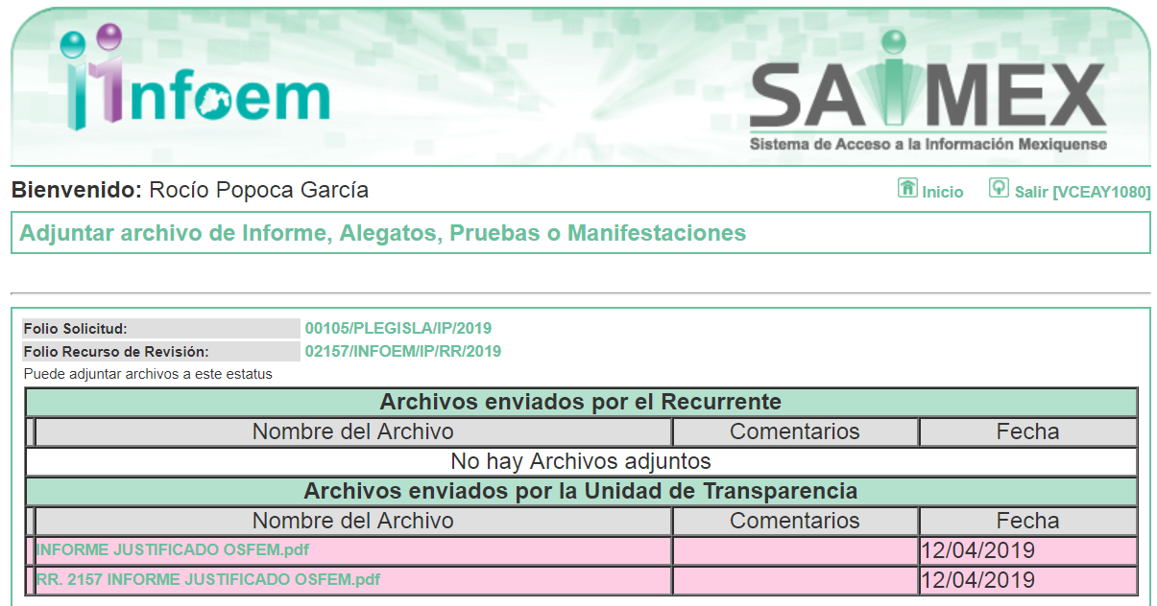

Advirtiendo que en dicho informe, que EL SUJETO OBLIGADO anexó los archivos INFORME JUSTIFICADO OSFEM.pdf y RR. 2157 INFORME JUSTIFICADO OSFEM.pdf; los cuales no fueron puestos a disposición del RECURRENTE, en razón de que no se actualizó el supuesto de la fracción III del artículo 185 de la Ley de Transparencia y Acceso a la Información Pública del Estado de México y Municipios; sin embargo, se hará del conocimiento al momento de notificar la presente resolución al RECURRENTE.

Por su parte, el particular no realizó manifiestación alguna, ni presentó pruebas o alegatos.

VIII. En fecha nueve de mayo de dos mil diecinueve, se notificó a las partes el Acuerdo de Cierre de Instrucción en los siguientes términos:
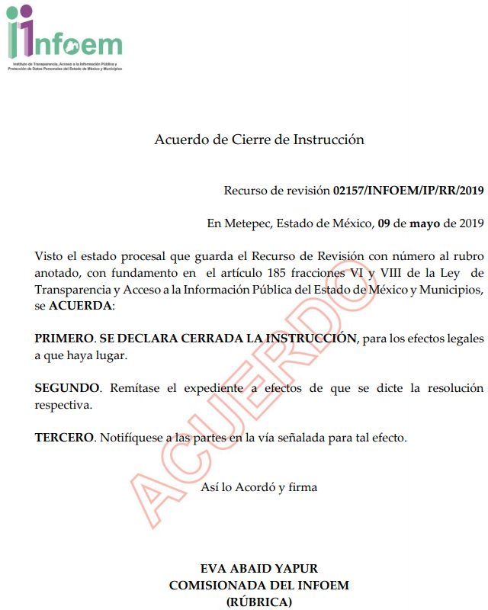

IX. El cinco de junio de dos mil diecinueve, la Comisionada Ponente acordó ampliar el plazo para resolver el recurso de revisión de mérito, por un periodo de hasta quince días hábiles, de conformidad con el artículo 181, tercer párrafo de la Ley de Transparencia y Acceso a la Información Pública del Estado de México y Municipios.

X. Con fundamento en el artículo 185, fracción VIII de la Ley de Transparencia y Acceso a la Información Pública del Estado de México y Municipios, se remitió el expediente a efecto de que la Comisionada EVA ABAID YAPUR formule y presente al Pleno el proyecto de resolución correspondiente; y

CONSIDERANDO

PRIMERO. Competencia. Este Instituto de Transparencia, Acceso a la Información Pública y Protección de Datos Personales del Estado de México y Municipios, es competente para conocer y resolver el presente recurso, conforme a lo dispuesto en los artículos 6, Letra A de la Constitución Política de los Estados Unidos Mexicanos; 5, párrafos vigésimo, vigésimo primero y vigésimo segundo, fracciones IV y V de la Constitución Política del Estado Libre y Soberano de México; 1, 2, fracción II, 13, 29, 36, fracciones I y II, 176, 178, 179, 181, párrafo tercero y 185 de la Ley de Transparencia y Acceso a la Información Pública del Estado de México y Municipios; y 9, fracciones I y XXIV y 11 del Reglamento Interior del Instituto de Transparencia, Acceso a la Información Pública y Protección de Datos Personales del Estado de México y Municipios; toda vez que se trata de un recurso de revisión interpuesto por un Ciudadana en términos de la Ley de la materia.

SEGUNDO. Interés. El recurso de revisión fue interpuesto por parte legítima, en atención a que se presentó por EL RECURRENTE, quien es la misma persona que formuló la solicitud de acceso a la información pública al SUJETO OBLIGADO.

TERCERO. Oportunidad. El recurso de revisión fue interpuesto dentro del plazo de quince días hábiles contados a partir del día siguiente en que EL RECURRENTE tuvo conocimiento de la respuesta impugnada, tal y como lo prevé el artículo 178 de la Ley de Transparencia y Acceso a la Información Pública del Estado de México y Municipios, que establece:

“Artículo 178. El solicitante podrá interponer, por sí mismo o a través de su representante, de manera directa o por medios electrónicos, recurso de revisión ante el Instituto o ante la Unidad de Transparencia que haya conocido de la solicitud dentro de los quince días hábiles, siguientes a la fecha de la notificación de la respuesta.

A falta de respuesta del sujeto obligado, dentro de los plazos establecidos en esta Ley, a una solicitud de acceso a la información pública, el recurso podrá ser interpuesto en cualquier momento, acompañado con el documento que pruebe la fecha en que presentó la solicitud.

En el caso de que se interponga ante la Unidad de Transparencia, ésta deberá remitir el recurso de revisión al Instituto a más tardar al día siguiente de haberlo recibido.”

En efecto, atendiendo a que EL SUJETO OBLIGADO notificó la respuesta a la solicitud de información pública el seis de marzo de dos mil diecinueve; en consecuencia, el plazo de quince días hábiles que el artículo 178 de la ley de la materia otorga al RECURRENTE para presentar el recurso de revisión, transcurrió del siete al veintiocho de marzo de dos mil diecinueve, sin contemplar en el cómputo los días nueve, diez, dieciséis, diecisiete, veintitrés y veinticuatro de marzo de dos mil diecinueve, por corresponder a sábados y domingos, considerados como días inhábiles; en términos del artículo 3, fracción X de la Ley de Transparencia y Acceso a la Información Pública del Estado de México y Municipios.

En ese tenor, si el recurso de revisión que nos ocupa, se interpuso el veintiocho de marzo de dos mil diecinueve, éste se encuentra dentro de los márgenes temporales previstos en el citado precepto legal y, por tanto, se considera oportuno.

CUARTO. Procedibilidad. Del análisis efectuado se advierte que resulta procedente la interposición de los recursos y se concluye la acreditación plena de todos y cada uno de los elementos formales exigidos por el artículo 180 de la Ley de Transparencia y Acceso a la Información Pública del Estado de México y Municipios, en atención a que fueron presentados mediante el formato visible en EL SAIMEX.

QUINTO. Estudio y resolución del asunto. Una vez determinada la vía sobre la que versará el presente recurso y previa revisión del expediente electrónico formado en EL SAIMEX, con motivo de la solicitud de información y del recurso a que da origen, es conveniente analizar si la respuesta del SUJETO OBLIGADO cumple con los requisitos y procedimientos del derecho de acceso a la información pública.

Primeramente, se precisa que se obvia el análisis de la competencia por parte del SUJETO OBLIGADO, para generar, administrar o poseer la información solicitada, dado que éste ha asumido la misma, en razón de que en su respuesta admitió contar con dicha información.

En efecto, el hecho de que EL SUJETO OBLIGADO haya asumido contar con la información pública solicitada, acepta que la genera, posee y administra, en ejercicio de sus funciones de derecho público, motivo por el cual se actualiza el supuesto jurídico, previsto en el artículo 12 de la Ley de Transparencia y Acceso a la Información Pública del Estado de México y Municipios.

“Artículo 12. Quienes generen, recopilen, administren, manejen, procesen, archiven o conserven información pública serán responsables de la misma en los términos de las disposiciones jurídicas aplicables.
Los sujetos obligados sólo proporcionarán la información pública que se les requiera y que obre en sus archivos y en el estado en que ésta se encuentre. La obligación de proporcionar información no comprende el procesamiento de la misma, ni el presentarla conforme al interés del solicitante; no estarán obligados a generarla, resumirla, efectuar cálculos o practicar investigaciones.”

Así, el estudio de la naturaleza jurídica de la información pública solicitada, tiene por objeto determinar si ésta la genera, posee o administra EL SUJETO OBLIGADO; sin embargo, en aquellos casos en que éste la asume, a nada práctico nos conduciría su estudio, ya que se insiste, dicha información, fue admitida por el mismo; por lo que, la genera, posee y administra, en ejercicio de sus funciones de derecho público, motivo por el cual, se actualiza el supuesto jurídico, previsto en el artículo 12 de la Ley de la materia, anteriormente referido.

Una vez precisado lo anterior, se procede a analizar las documentales que integran el expediente electrónico, a fin de determinar si con la información remitida por parte del SUJETO OBLIGADO mediante respuesta, se colma el derecho de acceso a la información ejercido por EL RECURRENTE; atento a ello, es de recordar que el particular solicitó todos los pliegos de observaciones, recomendaciones y fincamiento de responsabilidades resarcitorias correspondientes al Municipio de Tezoyuca dirante la administración pública municipal 2016-2018.

Al respecto, EL SUJETO OBLIGADO mediante respuesta adjuntó en carpeta comprimida los pliegos de recomendaciones emitidos al Ayuntamiento de Tezoyuca, generados con motivo de la evaluación a los informes mensuales del ejercicio fiscal 2016 y 2017; para mayor referencia se inserta la imagen del contenido los archivos de la carpeta comprimida:
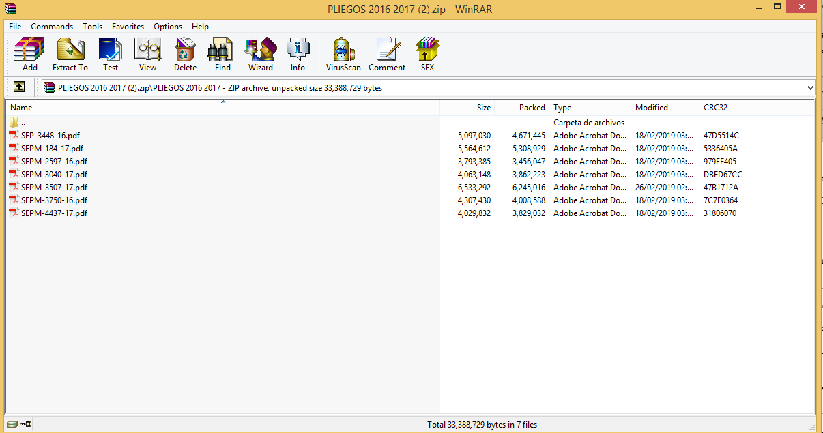
Ahora bien, por cuanto hace a los pliegos de recomendaciones, generados con motivo de la evaluación a los informes mensuales del año 2018; así como, los pliegos de observaciones relacionados con la revisión y fiscalización del ejercicio fiscal 2016 y 2017 del municipio de Tezoyuca, EL SUJETO OBLIGADO refirió que existía impedimento legal para proporcionar dicha información, por lo que clasificó la información como reservada; adjuntando para ello el Acta de las Sexta Sesión Ordinaria del Comité de Transparencia del SUJETO OBLIGADO de fecha cuatro de marzo de dos mil diecinueve; en la cual se funda y motiva las causas que hacen susceptible de clasificación de la información, pues determinó que la información requerida encuadraba en el supuesto señalado en las fracciones VI, VII, VIII y X del artículo 140 de la Ley de Transparencia y Acceso a la Información Pública del Estado de México y Municipios; realizando para ello, la prueba de daño, precisando las razones por las cuales la apertura de la información generaría una afectación, para ello refirió que su divulgación representa un riesgo real, demostrable e identificable; además de que, la difusión de los pliegos de recomendaciones 2018 podrían obstruir o causar un serio perjuicio a las actividades de fiscalización, verificación, inspección, comprobación y auditoria sobre el cumplimiento de leyes; además de que, existe disposición expresa en la Ley de Fiscalización Superior del Estado de México que señala que el carácter de reservada, hasta en tanto no se rinda el informe de resultados correspondiente. Por su parte, el pliego de observaciones administrativas resarcitorias se encuentran relacionadas directamente con un proceso deliberativo y con su difusión se podía llegar a interrumpir, menoscabar o inhibir el diseño, negociación, determinación o implementación de asuntos sometidos a deliberación de servidores públicos, además de que los mismos corresponden a las actuaciones de un procedimiento administrativo resarcitorio que se encuentra en substanciación y del cual no existe resolución que haya causado estado.

De lo anterior, se pude advertir que el acuerdo se encuentra debidamente fundado y motivado, en términos de lo dispuesto en los artículos 128 y 129 de la Ley de Trasparencia y Acceso a la Información Pública del Estado de México y Municipios; sin embargo, dicho acuerdo no colma el derecho de acceso a la información, pues si bien dicho acuerdo se encuentra debidamente fundado y motivado, en términos de lo dispuesto en los artículos 128 y 129 de la Ley de Trasparencia y Acceso a la Información Pública del Estado de México y Municipios, al momento de acordar el Comité de Transparencia clasificó los pliegos de recomendaciones de evaluación y pliegos de observaciones administrativas resarcitorias formuladas al municipio de Tezoyuca en la administración 2016-2018; situación que no era procedente en razón de que los pliegos de recomendaciones 2016 y 2017 es información de carácter pública, derivado de haber concluido la revisión correspondiente y notificados al ente fiscalizable para su seguimiento, tan es así que EL SUJETO OBLIGADO hizo entrega de dichas recomendaciones en respuesta.

En consecuencia, este Órgano Garante determina ordenar al SUJETO OBLIGADO, a emitir a través de su Comité de Transparencia, el Acuerdo de Clasificación de la información como Reserva respecto de los pliegos de recomendaciones 2018 y pliego de observaciones administrativas resarcitorias formuladas al municipio de Tezoyuca en la administración 2016-2018.

Finalmente, es importante comentar que al haber existido un pronunciamiento por parte del SUJETO OBLIGADO, a fin de dar respuesta a la solicitud planteada, este Instituto no está facultado para manifestarse sobre la veracidad de la información proporcionada, pues este Órgano Garante conforme al artículo 36 de la Ley de la Materia, no se encuentra facultado para pronunciarse acerca de la veracidad de la información remitida por los Sujetos Obligados.

Sirve de sustento a lo anterior, el criterio 31/10 emitido por el entonces Instituto Federal de Acceso a la Información y Protección de Datos, ahora Instituto Nacional de Acceso a la Información y Protección de Datos, el cual refiere:

“El Instituto Federal de Acceso a la Información y Protección de Datos no cuenta con facultades para pronunciarse respecto de la veracidad de los documentos proporcionados por los sujetos obligados. El Instituto Federal de Acceso a la Información y Protección de Datos es un órgano de la Administración Pública Federal con autonomía operativa, presupuestaria y de decisión, encargado de promover y difundir el ejercicio del derecho de acceso a la información; resolver sobre la negativa de las solicitudes de acceso a la información; y proteger los datos personales en poder de las dependencias y entidades. Sin embargo, no está facultado para pronunciarse sobre la veracidad de la información proporcionada por las autoridades en respuesta a las solicitudes de información que les presentan los particulares, en virtud de que en los artículos 49 y 50 de la Ley Federal de Transparencia y Acceso a la Información Pública Gubernamental no se prevé una causal que permita al Instituto Federal de Acceso a la Información y Protección de Datos conocer, vía recurso revisión, al respecto. Expedientes: 2440/07 Comisión Federal de Electricidad - Alonso Lujambio Irazábal 0113/09 Instituto de Seguridad y Servicios Sociales de los Trabajadores del Estado – Alonso Lujambio Irazábal 1624/09 Instituto Nacional para la Educación de los Adultos - María Marván Laborde 2395/09 Secretaría de Economía - María Marván Laborde 0837/10 Administración Portuaria Integral de Veracruz, S.A. de C.V. – María Marván Laborde
Criterio 31/10” (sic)

En atención a las consideraciones antes señaladas, esta Ponencia Resolutora, determina que las razones o motivos de inconformidad planteados por el particular son fundados, toda vez, que conforme al estudio realizado se actualiza la causal de procedencia enunciada en la fracción V del numeral 179 de la Ley de Transparencia y Acceso a la Información Pública del Estado de México y Municipios.

En consecuencia, el Pleno de este Instituto, en términos de lo dispuesto en el artículo 186, fracción III de la Ley de Transparencia y Acceso a la Información Pública del Estado de México y Municipios, determina MODIFICAR la respuesta proporcionada por EL SUJETO OBLIGADO.

Así, con fundamento en lo prescrito en los artículos 5, párrafos vigésimo, vigésimo primero y vigésimo segundo, fracciones IV y V, de la Constitución Política del Estado Libre y Soberano de México, y los artículos 2, fracción II, 9, 29, 36, fracciones I y II, 176, 178, 179, 181, 185, fracción I, 186 y 188, de la Ley de Transparencia y Acceso a la Información Pública del Estado de México y Municipios, este Pleno:

RESUELVE

PRIMERO. Resultan fundadas las razones o motivos de inconformidad planteadas por EL RECURRENTE, en términos del Considerando QUINTO de la presente resolución.

SEGUNDO. Se MODIFICA la respuesta proporcionada por EL SUJETO OBLIGADO y se ordena atienda la solicitud de información 00105/PLEGISLA/IP/2019, en términos del Considerando QUINTO de la presente resolución, y haga entrega al RECURRENTE, vía SAIMEX, lo siguiente:

“El Acuerdo de Clasificación mediante el cual el Comité de Transparencia del SUJETO OBLIGADO, determine que los pliegos de recomendaciones correspondientes al ejercicio 2018 y pliegos de observaciones administrativas resarcitorias de los ejercicios fiscales 2016, 2017 y 2018 formuladas al Municipio de Tezoyuca; se clasifiquen como información reservada, conforme a los artículos 49 fracción VIII, 129, 140 fracciones VI, VII, VIII y X y 141 de la Ley de Transparencia y Acceso a la Información Pública del Estado de México y Municipios”

TERCERO. Notifíquese al Titular de la Unidad de Transparencia del SUJETO OBLIGADO, para que conforme a los artículos 186, último párrafo y 189, párrafo segundo de la Ley de Transparencia y Acceso a la Información Pública del Estado de México y Municipios, dé cumplimiento a lo ordenado dentro del plazo de diez días hábiles, debiendo informar a este Instituto en un plazo de tres días hábiles siguientes sobre el cumplimiento dado a la presente resolución.

CUARTO. Notifíquese al RECURRENTE la presente resolución y el Informe Justificado

QUINTO. Hágase del conocimiento al RECURRENTE que de conformidad con lo establecido en el artículo 196 de la Ley de Transparencia y Acceso a la Información Pública del Estado de México y Municipios, podrá impugnarla vía Juicio de Amparo en los términos de las leyes aplicables.

ASÍ LO RESUELVE, POR UNANIMIDAD DE VOTOS EL PLENO DEL INSTITUTO DE TRANSPARENCIA, ACCESO A LA INFORMACIÓN PÚBLICA Y PROTECCIÓN DE DATOS PERSONALES DEL ESTADO DE MÉXICO Y MUNICIPIOS, CONFORMADO POR LOS COMISIONADOS ZULEMA MARTÍNEZ SÁNCHEZ; EVA ABAID YAPUR; JOSÉ GUADALUPE LUNA HERNÁNDEZ EMITIENDO VOTO PARTICULAR, JAVIER MARTÍNEZ CRUZ Y LUIS GUSTAVO PARRA NORIEGA; EN LA VIGÉSIMA SEGUNDA SESIÓN ORDINARIA CELEBRADA EL DOCE DE JUNIO DE DOS MIL DIECINUEVE, ANTE EL SECRETARIO TÉCNICO DEL PLENO, ALEXIS TAPIA RAMÍREZ.
Zulema Martínez Sánchez
Comisionada Presidenta
(RÚBRICA)

Eva Abaid Yapur  Comisionada  (RÚBRICA) | José Guadalupe Luna Hernández  Comisionado  (RÚBRICA)
Javier Martínez Cruz  Comisionado  (RÚBRICA) | Luis Gustavo Parra Noriega  Comisionado  (RÚBRICA)
Alexis Tapia Ramírez
Secretario Técnico del Pleno
(RÚBRICA)

Esta hoja corresponde a la resolución de doce de junio de dos mil diecinueve, emitida en el recurso de revisión número 02157/INFOEM/IP/RR/2019.
ATU/RPG

